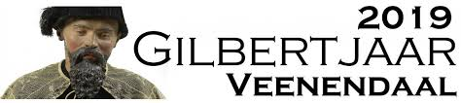

Gilbertjaar 2019

Het project voor het Gilbertjaar 2019 is momenteel in ontwikkeling en bijna afgerond. Er zijn activiteiten voor de onderbouw, de middenbouw en de bovenbouw. De school kan er zelf bepalen of er school breed meegedaan wordt of voor een aantal groepen. Daarnaast kan er voor iedere groep gekozen worden tussen een regulier of een Erfgoed programma.
Op korte termijn zal de inhoud van het programma hier weergegeven worden.

